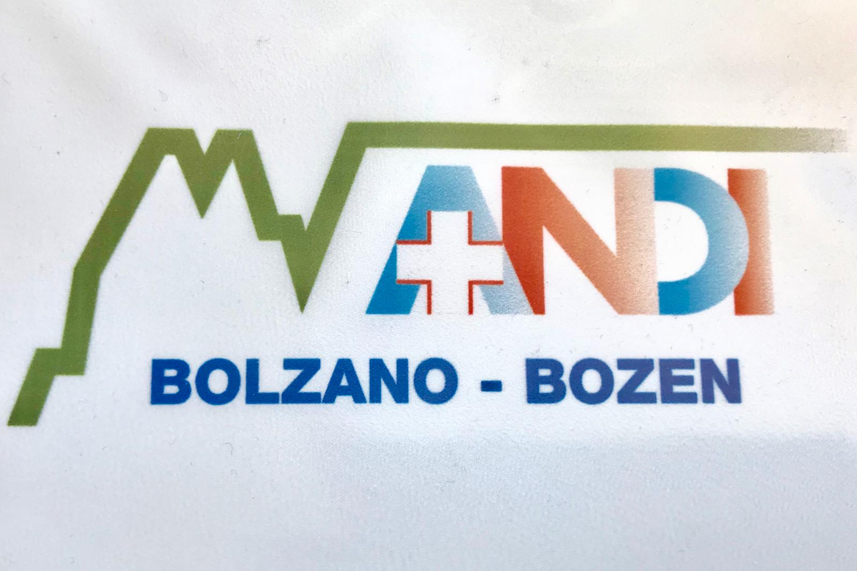

ANDI – Associazione Nazionale Dentisti Italiani
Dipartimento Provinciale Alto-Adige
Segreteria
Via del Ronco, 5/b 39100 Bolzano
0471-916277
info@andi-altoadige.it

Bolzano, 28/Dic/2020

Al Presidente Provincia Autonoma di Bolzano
Dr. Arno Kompatscher
praesidium.presidenza@pec.prov.bz.it

All’Assessore alla Sanità Provincia Autonoma di Bolzano
Dr. Thomas Widmann
thomas.widmann@pec.prov-bz.org

Al Direttore Generale dell’Azienda Sanitaria dell’Alto Adige
Dr. Florian Zerzer
dg@pec.sabes.it

e p.c. al Presidente Provinciale Commissione Albo Odontoiatri di Bolzano
Dr. Cristian Greco
segreteria.bz@pec.omceo.it

Gent.mi Presidente, Assessore e Direttore Generale,

Sono il Dr. Alberto Serafini e vi scrivo come Presidente dell’Associazione Nazionale Dentisti Italiani dell’Alto Adige che include oltre la metà degli esercenti dell’odontoiatria della nostra Provincia.
In tutto il territorio nazionale l’odontoiatria viene esercitata per il 90% da colleghi che lavorano in regime libero-professionale e che garantiscono un’assistenza ed un servizio di cura capillare con la costituzione di un vero e proprio tessuto connettivo prezioso per la qualità della salute orale della popolazione.
Durante la prima fase della pandemia, con tutte le difficoltà che hanno caratterizzato il lavoro di qualsiasi operatore sanitario, la nostra categoria ha immediatamente accettato di partecipare allo sforzo collettivo di contenimento dell’epidemia limitando la propria attività ma garantendo al contempo il trattamento di tutte le emergenze ed urgenze ai propri pazienti in modo da scaricare il più possibile la pressione sul sistema sanitario pubblico oberato da incombenze legate alla viremia.
Inoltre tutti gli odontoiatri hanno con il tempo implementato la loro capacità di difesa nei confronti del COVID-19 imparando e migliorando l’utilizzo dei corretti DPI e delle procedure di sicurezza risultando ad oggi una categoria sanitaria tra le meno colpite dal virus nonostante l’evidente altissimo profilo di rischio infettivo che le modalità di trasmissione di questo virus e le ovvie modalità di esercizio professionale comportano.
Ora giunge notizia che il Ministero della Salute ha con giusta valenza inserito tutti gli operatori sanitari del servizio pubblico e quelli operanti in regime di convenzione tra i primi cittadini da sottoporre a vaccinazione contro il COVID-19, mentre sembra di intendere che gli operatori sanitari privati non siano inclusi in questa prima fase.
A noi sembra che questa distinzione, basata esclusivamente su un parametro gius-lavorativo legato al contratto di lavoro del sanitario, se pur comprensibile sul piano organizzativo, non appare logico sul piano della difesa degli operatori esposti, del personale ausiliario e soprattutto dei pazienti che, lo ricordo a scanso di equivoci, o si curano dal dentista di fiducia privato oppure difficilmente si curano.
Giova qui ricordare che proprio in ragione del mio ruolo ho caldeggiato già da settembre scorso l’inserimento della nostra categoria nello screening obbligatorio per testare tutti gli operatori ed abbiamo in larga misura anche dato la nostra disponibilità ad eseguire come operatori lo screening di massa del novembre scorso.
Abbiamo anche annunciato, di concerto con il Presidente della CAO Provinciale Dr. Cristian Greco la nostra disponibilità di operatori a continuare, su base volontaria, lo screening di tracciamento alla popolazione dei nostri pazienti e siamo in attesa di risposta per continuare a fornire il nostro contributo alla collettività per sconfiggere questa epidemia.
Per tutte le ragioni su esposte, considerando inalienabile la decisione di procedere alla protezione vaccinale del personale sanitario, vi prego di prendere in seria considerazione l’opportunità di rivedere, nell’ambito di vostra competenza ed autonomia, i protocolli del Ministero e di includere in questa prima fase vaccinale anche il personale sanitario odontoiatrico privato con il proprio personale ausiliario che risulta comunque il più esposto al pericolo di contagio, a prescindere dalla provenienza della propria retribuzione.
Ringrazio per la cortese attenzione che vorrete dedicare a quanto esposto ed in attesa di un vostro gradito riscontro vi invio i miei più cordiali saluti ed augurio di buon lavoro.

Dr. Alberto Serafini
Corso Italia, 11
39100 Bolzano
0471-500459
alberto.serafini@pec.andi.it
info@studioserafini.info

